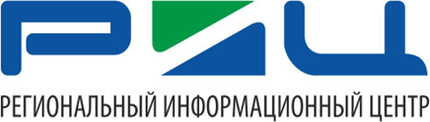 | Акционерное общество  «Региональный информационный центр»  ОГРН 1106671017947  ИНН 6671332911/КПП 66701001  ул. Чапаева, д. 14/5, г. Екатеринбург, Россия, 620142  Тел.: +7 343 286-80-62  e-mail: info@ricso.ru  www.ricso.ru

ПОЯСНЕНИЕ О РАЗМЕЩЕНИИ

по запросу котировок
на право заключения договора по поставке канцелярских товаров для нужд АО «РИЦ»

г. Екатеринбург «26» марта 2019 г.

Акционерное общество «Региональный информационный центр» сообщает, что на сайте https://zakupki.gov.ru/223/ 27.03.2019г. идут регламентные работы, из-за чего размещение Протокола оценки, рассмотрения, сопоставления заявок не предоставляется возможным.
Также подана заявка на исправление данной ошибки в техническую поддержку данного сайта (helpdesk@zakupki.gov.ru).
С Протоколом оценки, рассмотрения, сопоставления вы можете ознакомиться на официальном сайте Акционерного общества «Региональный информационный центр» www.ricso.ru.

Заместитель генерального директора Д.С. Никерин

